2023年全国职业院校技能大赛

高职组

物联网应用开发

任
务
书
（第10套卷）

工位号：______________

第一部分 竞赛须知

一、竞赛要求
1、正确使用工具，操作安全规范；
2、竞赛过程中如有异议，可向现场考评人员反映，不得扰乱赛场秩序；
3、遵守赛场纪律，尊重考评人员，服从安排。

二、职业素养与安全意识
1、完成竞赛任务所有操作符合安全操作规范，注意用电安全；
2、操作台、工作台表面整洁，工具摆放、导线头等处理符合职业岗位要求；
3、遵守赛场纪律，尊重赛场工作人员；爱惜赛场设备、器材。

三、扣分项
1、在竞赛过程中，因操作不当导致设备破坏性损坏或造成事故，视情节扣10〜20分，情况严重者取消比赛资格；
2、衣着不整、污染赛场环境、扰乱赛场秩序、干扰裁判工作等不符合职业规范的行为，视情节扣5〜10分，情节严重者取消竞赛资格；
3、竞赛过程中，解答题目如果出现使用虚假数值、随机数值仿冒真实采集到的数值充当竞赛结果误导裁判，一经核实代码后，本道题不得分，总分倒扣3至5分。

四、选手须知
1、任务书如出现缺页、字迹不清等问题，应及时向裁判示意，并进行更换；比赛结束后，比赛提供的所有纸质材料、U盘等不得带离赛场；
2、设备的安装配置需严格按照任务书的要求及工艺规范进行操作；
3、参赛团队应在规定时间内完成任务书要求的内容，任务实现过程中形成的文件资料必须存储到服务器计算机的“D盘”根目录下的指定文件夹内，同时拷贝一份“提交资料”副本至U盘根目录下，未存储到指定位置的文件均不得分；
4、比赛过程中，选手如怀疑设备问题，且有明确证据确认损坏由非选手因素造成，可向裁判提交书面说明，经技术人员判断和裁判长裁决认可，可更换设备，并由裁判长裁决是否补时和补时长度，没有明确证据确认损坏由非选手因素造成设备损坏的，不予更换设备和补时；
5、在裁判组宣布竞赛结束后，参赛选手应立即停止对竞赛设备与计算机的任何操作。

第二部分 竞赛设备及注意事项

竞赛选手依照本竞赛项目的任务内容，完成任务书要求的相关操作与开发任务。

一、注意事项
1、检查硬件设备、电脑设备是否正常。检查竞赛所需的各项设备、软件和竞赛材料等；
2、竞赛任务中所使用的各类软件工具、软件安装文件等，都已拷贝至U盘上（如提供压缩包形式，需参赛选手将其复制到D盘并解压），自行根据竞赛任务要求使用；
3、竞赛过程中应严格按照竞赛任务中的描述，对各物联网设备进行安装配置、操作使用，对于竞赛前物联网实训工位上已经连接好的设备，可能与后续的竞赛任务有关，请勿变动；
4、竞赛任务完成后，需要保存设备配置，不要关闭任何设备，不要拆动硬件的连接线，不要对设备随意加密。

二、硬件环境
序号 | 设备名称 | 单位 | 数量
1 | 物联网竞赛技术平台 | 套 | 1
2 | 物联网工具箱及耗材包 | 套 | 1
3 | 服务器（计算机上有标注） | 台 | 1
4 | 工作站（计算机上有标注） | 台 | 1

第三部分竞赛任务

模块一 物联网方案设计与升级改造（40分）
*注：根据要求完成相应的任务，本模块的结果文件需保存到服务器电脑上的“D:\提交资料\模块一”文件夹下，同时将该文件夹全部拷贝到赛事统一发放的U盘根目录下，比赛结束后该U盘作为比赛成果提交。

子任务1-1 感知层设备安装与调试

设备选型、布局与安装连接
按照任务要求把设备安装到物联网实训工位上，要求设备安装符合工艺标准、设备安装正确、位置工整、美观。
任务要求：
- 工位设备安装布局图如下
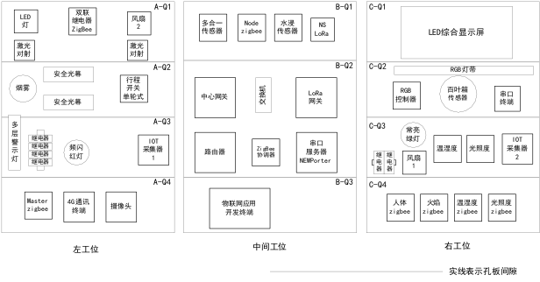
- 要求A-Q1区域中的激光对射模组和A-Q2、A-Q3区域中的设备通过A-Q3区域中的IoT采集器1实现数据通讯与控制。
- 要求B-Q1区域中多合一传感器RS485直连中心网关，上报云服务系统。
其它RS485设备通过该区域中的ZigBee Node节点实现数据通讯，ZigBee Master节点通过4G通讯终端实现数据与云服务系统间通讯。
- 要求C-Q2区域中设备通过该区域中的串口终端实现数据通讯。
- 要求C-Q3区域中设备通过该区域的IoT采集器2实现数据通讯与控制。
- 要求将扫描枪、热敏票据打印机与服务器电脑连接好,整齐摆放到服务器电脑的桌子上面。
- 要求在划分区域的线槽盖上粘上黑色电工胶带，表示该线槽是区域分割线。选手需自行制作合格的网线，若选手无法实现，可以填写“协助申请单”后，领取成品网线，但提出申请后，将按标准扣分。该网线处理不好，会影响后续部分任务完成。

感知层设备的连接和配置
任务要求：
- 参赛选手根据设备性质自行设计连接方式，完成所安装设备的连接和配置，并根据下表设置云服务系统相关的设备参数。
名称 | 云服务系统标识
RGB灯带 - 红 | m_rgb_red
RGB灯带 - 绿 | m_rgb_green
RGB灯带 - 蓝 | m_rgb_blue
水浸传感器 | m_water_immersion
二氧化碳变送器 | m_co2
多合一传感器 - 人体 | m_multi_body
多合一传感器 - pm2.5 | m_multi_pm25
多合一传感器 - 温度 | m_multi_temp
多合一传感器 - 湿度 | m_multi_hum
超声波传感器 | m_ultrasonic
百叶箱传感器 - 温度 | m_louverbox_temp
百叶箱传感器 - 湿度 | m_louverbox_hum
噪声 | m_noise
温湿度传感器 - 温度 | m_temp
温湿度传感器 - 湿度 | m_hum
光照传感器 | m_light
风速传感器 | m_wind_speed
安全光幕传感器 | m_light_curtain
火焰传感器 | m_fire
烟雾探测器 | m_smoke
微波感应开关 | m_microwave
行程开关(单轮式) | m_travelSwitch_singleWheel
接近开关 | m_near
限位开关 | m_limit
行程开关 | m_travelSwitch
激光对射模组 | m_laser
频闪红灯 | m_strobe_red
频闪黄灯 | m_strobe_yellow
常亮绿灯 | m_steady_green
常亮白灯 | m_steady_white
转动指示灯 | m_rotating_lamp
LED灯泡 | m_lamp
风扇 | m_fan
多层指示灯 - 红灯 | m_multi_red
多层指示灯 - 黄灯 | m_multi_yellow
多层指示灯 - 绿灯 | m_multi_green
直流电动推杆 - 前进 | m_pushrod_putt
直流电动推杆 - 后退 | m_pushrod_back
直流电机速度 | m_speed
ZigBee人体 | z_body
ZigBee温度 | z_temp
ZigBee湿度 | z_hum
ZigBee光照 | z_light
ZigBee火焰 | z_fire
ZigBee风扇 | z_fan
ZigBee灯泡 | z_lamp
硬件设备未出现在此表中，由参赛选手自行设置参数。

ZigBee模块的烧写与配置
任务要求：
- 参赛选手参考下表所给定的参数配置任务要求，根据任务要求完成对主控器、传感器模块、继电器模块的参数配置。
设备 | 参数 | 值
所有模块 | 网络号（PanID） | 1000+【工位号】*10
 | 信道号（Channel） | 自行设定
 | 序列号 | 自行设定

Lora通讯设备的安装配置
设备 | 配置项 |  | 配置值
LoRa网关 | 设备标识符 |  | LoRaGate+【两位工位号】  例如：8号工位设备标识符为 LoRaGate08
 | 设备数量 |  | 1
 | 设备频率 |  | 4200+【工位号】*5，  如1号工位4200+5=4205  2号工位4200+2×5=4210
 | 网络ID |  | 自行设置
NS1 | 参数 | 甲烷
 | 标识 | m_Methane1
 | 工作模式 | LoRa模式
 | 设备地址 | 1
 | Lora频段 | 4200+【工位号】*5

子任务1-2 传输层连接与配置

局域网络的连接部署
路由器的管理地址为http://192.168.1.1或【指定地址】，如果无法进入路由器管理界面，参赛选手需自行将路由器重置成出厂设置，再访问管理地址并重新设定管理密码后，方可进入管理界面。
任务要求：
- 现场将提供一根专门的网线用于连接到物联网云服务系统（访问地址： http://192.168.0.138），该网线需连接到路由器的WAN口上。网线连接好之后，参赛选手按照下表路由器的上网设置完成WAN口的配置。
序号 | 网络配置项 | 网络配置内容
1 | WAN口连接类型 | 固定IP地址
2 | IP地址 | 192.168.0.【工位号】
3 | 子网掩码 | 255.255.255.0
4 | 网关 | 192.168.0.254
- 按照下表的要求完成无线网络配置。
序号 | 网络配置项 | 网络配置内容
1 | 无线网络功能 | 关闭无线网络
- 按照下表的配置要求，通过对路由器LAN口IP设置，完成有线局域网络的搭建。
序号 | 网络配置项 | 网络配置内容
1 | LAN口IP设置 | 手动
2 | IP地址 | 172.18.【工位号】.1
3 | 子网掩码 | 255.255.255.0
- 将路由器、交换机、计算机、物联网应用开发终端、串口服务器、网络摄像头、物联网中心网关等设备组成局域网，并确保整个网络畅通，路由器LAN口数量不足，可使用交换机进行扩展LAN口的数量。
完成以上任务后做以下步骤：
- WAN口配置完成后，将WAN口配置界面截图，另存为A-5-1.jpg。要求截图中可以看到要求配置的信息。
- 无线配置完成后，将路由器关闭无线网络设置的界面截屏，另存位A-5-2.jpg。要求截图中可以看到关闭了无线网络功能。
- LAN口配置完成后，将路由器的LAN口配置界面截图，另存为A-5-3.jpg。要求截图中可以看到要求配置的信息。

局域网各设备 IP 配置
任务要求：
- 按照下表的内容完成对局域网中各个网络设备IP地址、子网掩码、网关地址等的设定，并保证各个网络设备的通畅。各设备网络接口方式自行设定。
序号 | 设备名称 | 配置内容
1 | 服务器 | IP地址：172.18.【工位号】.11
2 | 工作站 | IP地址：172.18.【工位号】.12
3 | 网络摄像头 | IP地址：172.18.【工位号】.13
4 | 物联网应用开发终端 | IP地址：172.18.【工位号】.14
5 | 串口服务器 | IP地址：172.18.【工位号】.15
6 | 物联网中心网关 | IP地址：172.18.【工位号】.16
7 | 虚拟机Ubuntu系统 | IP地址：172.18.【工位号】.17
8 | IOT数据采集网关1 | IP地址：172.18.【工位号】.18
9 | IOT数据采集网关2 | IP地址：172.18.【工位号】.19
- 利用竞赛资料中提供的IP扫描工具，扫描检查局域网中各终端IP地址。
完成以上任务后做以下步骤：
将IP扫描结果截图，另存为A-6-1.jpg。要求需检测出除Ubuntu系统外要求配置的其他IP。

调试综合显示屏
任务要求：
要求调试综合显示屏显示如下文字效果（LED显示黑底红字，工位号以实际为准）。
工位号:XX
完成以上任务后做以下步骤：
利用网络摄像头抓拍LED显示屏显示内容（要求图片清晰），另存为A-7-1.jpg。

感知及识别设备的使用
请参赛选手安装好热敏票据打印机，并根据以下任务要求完成相关操作。

任务要求：
- 使用识别设备识别上图一维码对应的值。
- 将一维码对应的值生成二维码。
- 使用热敏票据打印机将二维码打印出来，不用撕下。
完成以上任务后请做以下步骤：
- 将识别出来的一维码值保存到记事本中，另存为A-8-1.txt。
- 将生成的二维码图片另存为A-8-2.jpg。

UHF射频读写器调试
任务要求：
使用UHF射频读写器调试工具读取超高频标签EPC号数据。
完成以上任务后做以下步骤：
使用红色矩形圈出接收区中表示EPC号的数据位置，要求精准圈出并截图，另存为A-9-1.jpg。

子任务1-3 物联网网关的配置与使用

物联网中心网关的使用
登录物联网中心网关管理界面，根据要求完成相关配置。
任务要求：
- 要求完成TCP连接参数配置，将中心网关数据发送到物联网云服务系统。
- 根据实际线路连接方式，将工位上安装的传感器和执行器分别录入到对应连接器中。
完成以上任务后做以下步骤：
- 将中心网关配置TCP连接参数的界面截图，另存为A-10-1.jpg，要求截图中可以看到配置数据发送至物联网云服务系统相关的信息。
- 将中心网关数据监测界面中可以看到C-Q3区域安装设备的数据监测界面截图，另存为A-10-2.jpg。要求截图中可以看到,温湿度，光照数据正常，常亮绿灯点亮，风扇1关闭。

4G通讯终端设备的使用
登录4G通讯终端设备管理界面，根据要求完成相关配置。
任务要求：
- 要求完成Cloud Client连接方式的参数配置，将4G通讯终端设备数据发送到物联网云服务系统。
- 4G通讯终端设备设置网络连接为以太网方式。
- 根据实际线路连接方式，将工位上安装的传感器和执行器分别录入到对应连接器中。
完成以上任务后做以下步骤：
- 将4G通讯终端设备配置Cloud Client连接方式的界面截图，另存为A-11-1.jpg，要求截图中看到数据发送至物联网云服务系统相关的配置信息。
- 将4G通讯终端设备连接器添加水浸传感器的设置界面截图，另存为A-11-2.jpg
- 将4G通讯终端设备监测界面中可以看到B-Q1区域安装设备的数据监测界面截图，另存为A-11-3.jpg。要求截图中水浸监测到报警信号。

子任务1-4 云服务系统的配置与使用

云服务系统用户注册与使用
使用浏览器访问物联网云服务系统（访问地址：http://192.168.0.138），根据以下任务要求完成相关任务。
任务要求：
- 注册一个新用户，选择个人注册，手机号为“189123456+2位工位号”（如工位号为5，则新用户名为18912345605），密码随意设置；然后退出，用新用户名重新登录，记住密码。（提示：务必使用记住该密码，否则将造成裁判无法进入云服务系统评分，由此造成的后果由选手自行承担。）
- 进入云服务系统个人设置下的开发设置界面，生成调用API的密钥。
- 打开云服务系统/开发文档/应用开发/API在线调试/API调试工具页面，默认处于用户登录API调试（users/login）界面，在包体请求参数，添加并输入新增的用户账号和密码，点击发送请求，调试工具右侧会显示返回登录结果。
- 新增一个项目，项目名称为“智能市政”，行业类别为“智慧城市”，联网方案为“以太网”。
- 在这个项目下新增一个网关设备，设备名称为“物联网网关”，相关参数选手按正确方法自行设置，设备标识选手自行查询中心网关设备而得。
- 上述物联网网关设备显示上线状态后，通过“数据流获取”按钮同步中心网关已设置的传感器与执行器设备。
- 在“智能市政”项目下新增一个4G通讯终端设备，设备名称和标识为“4GMT12345+[二位工位号]”，其它相关参数选手按正确方法自行设置。
- 上述4G通讯终端设备显示上线状态后，通过“数据流获取”按钮同步4G通讯终端已设置的传感器与执行器设备。
完成以上任务后请做以下步骤：
- 将用户登录正确并返回用户json详情信息页面截图，另存为A-12-1.jpg。
- 将添加完成的云服务系统设备管理界面进行截图，要求截图红圈圈出物联网网关设备和4G通讯终端设备状态都为“在线”，截图另存为A-12-2.jpg。
- 同步成功后，将云服务系统物联网网关设备传感器页面进行截图，要求截图体现“上报记录数”大于0，截图另存为A-12-3.jpg。
- 同步成功后，将云服务系统4G通讯终端设备传感器页面进行截图，要求截图体现“上报记录数”大于0，截图另存为A-12-4.jpg。

物联网云服务系统应用开发
登录物联网云平台，选用合适传感器和执行器，自行设计、搭建实验环境，创建项目生成器应用和配置项目策略，实现以下物联网项目场景：
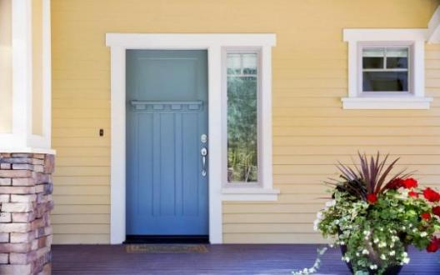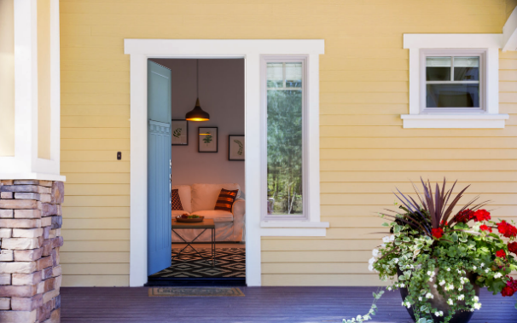
关门 开门
- 场景启动，电动推杆伸出到顶，行程开关反馈已关门状态，显示关门背景图，LED显示屏无显示。
- 用UHF桌面发卡器（波特率：57600）读取三张RFID标签，要求读取
RFID1后开门，电动推杆缩回到头，显示开门背景图，LED显示屏显示“欢迎光临”。
- 读取RFID2关门，电动推杆伸出到顶，显示关门背景图，LED显示屏显示“您走好”。
- 读取RFID3，显示关门背景图，LED显示屏显示“未注册”。
- 开/关门操作需要接近开关和行程开关状态辅助，使电动推杆切换平滑，不会频繁收缩损害设备，

完成以上任务后请做以下步骤：
- 项目名称为：门禁系统。下载云平台应用，另存为A-13-1.zip。
- 设备安装在实训工位左工位，网络设备和网关设备安装在实训工位中间工位下半部。
- UHF桌面发卡器放在工作站电脑旁，连接好串口。
- 在三张RFID标签纸背后，标注一下哪张开门，哪张关门，哪张未注册。

子任务1-5 AIoT系统的配置与使用

智能家居环境配置
某学校配套建设了一所校内酒店用，要求酒店房间内需要实现智能控制功能。选手使用给定的账号在AioT系统上根据任务要求完成设备搭建，通过一个应用界面显示传感器和执行器实时状态，实现自动照明控制功能。
任务要求：
- 根据以下表格在虚拟仿真中实现设备的搭建与连线，保证设备正常连接与通讯。
序号 | 设备信息 | 其他参数
1 | MQTT网关 | 配合USB Dongle使用
2 | 光照度[HA] | 设置间隔5秒产生0~5000间随机值
3 | 照明灯(12V) | 配合插头、智能插座使用
- 根据以下表格在ThingsBoardye系统中添加资产信息
名称 | 资产类型 | 标签
home_house | home_house | 我的家
- 根据以下表格完成Device Profile的添加
Name | 规则链 | Queue Name | Description
home_light_sensor | Root Rule Chain | main | 光照传感器类型
home_light | Root Rule Chain | main | 灯光
home_gateway | Root Rule Chain | main | 网关类型
- 根据以下表格在ThingsBoardye系统中添加网关设备
名称 | Device profile | Label
home_gateway | home_gateway | 网关
- 打开虚拟机终端，使用命令下载并解压EdgeX的docker-compose压缩文件。在解压的EdgeX文件中包含docker-compose文件、m2m容器文件、tb-gateway配置文件。
- 将ThingsBoard网关设备的访问令牌和ThingsBoard地址分别写入tb-gateway的配置文件中。
- 配置m2m容器的local_mqtt_url节点修改成edgex-mqtt-broker。
- 将UI、consul、node-red三个容器的访问端口分别修改成30000、30001、30002。
- 使用命令启动EdgeX服务，确保所有服务都正常启动。
- 在浏览器中访问node-red服务。通过订阅、发布mqtt主题实现zigbee设备状态上报（选手需自行添加mqtt-broker，broker名称为:ha，对应的服务端地址为：edgex-mqtt-broker，对应的端口为1883）。具体订阅与发布的主题信息参考以下表格信息
订阅主题 | 上报消息函数 | 发布主题
主题名称：灯光开关  服务端：ha  主题：zigbee2mqtt/设备序列号  输出：解析的JSON对象 | msg.payload = {  value: msg.payload,  name: 'home_light',  cmd: 'value'  };  return msg; | 主题名称：DataTopic  服务端：ha  主题：DataTopic
主题名称：光照度  服务端：ha  主题：zigbee2mqtt/设备序列号  输出：解析的JSON对象 | msg.payload = {  illuminance_lux: msg.payload.illuminance_lux,  name: 'home_light_sensor',  cmd: 'illuminance_lux'  };  return msg;
- 通过订阅CommandTopic主题实现执行器设备的命令下发。具体参考以下表格信息
节点 | 配置内容
订阅CommandTopic主题 | 名称：下发指令  服务端：ha  主题：CommandTopic  输出：解析的JSON对象
Switch切换属性 | 为属性msg.payload.method设置set和get属性
下发开关状态函数 | value=msg.payload.value;  name=msg.payload.name;  status = "1";  if (value == "0") {  status = "0";  }  msg.payload = {  "status":status,  "name":name  };  return msg;
发布控制智能插座主题 | 名称：控制智能插座  服务端：ha  主题：设备序列号/down
回复主题 | 名称：ResponseTopic  服务端：ha  主题：ResponseTopic
- 完成相关mqtt主题的订阅配置，部署流程并启动虚拟仿真实验。
- 在ThingsBoard为添加的home_light和home_light_sensor两个设备选择对应的设备配置文件。
- 在仪表板创建一个名为“智能家居”的仪表板，要求在此面板选择一个折线图组件用于显示实时光照数据，用一个Led indicator组件用与表示照明灯状态。
- 要求在ThingsBoard规则链中配置规则，实现当光照度不大于3000时间控制照明灯亮起，否则控制照明灯熄灭。在规则链配置过程中要求在获取光照遥测值时，将遥测数据属性(Sourcetelemetry)对应的目标属性(Target attribute)修改成lightness 。生成RPC消息脚本的参考代码参考如下：
var newMsg = {};
lightTemp = 3000;
lightness = metadata.lightness;
if (typeof msg.value !== 'undefined') {
value = msg.value;
} else {
value = 0;
}
newMsg.value = 0;
if (lightness <= lightTemp) {
newMsg.value = 1;
}
if (value != newMsg.value) {
newMsg.method = "set";
if (newMsg.value === 1)
newMsg.params = {
"value": "1"
};
else
newMsg.params = {
"value": "0"
};
}
return {
msg: newMsg,
metadata: metadata,
msgType: msgType
};
完成以上任务后请做以下步骤：
- 将虚拟仿真页面中开启模拟实验的页面截图，另存为A-14-1.jpg。要求截图中可以看到本系统要求安装的所有设备，设备连线完整可以正常运行实验。
- 将修改m2m容器的local_mqtt_url节点的页面截图，另存为A-14-2.jpg。要求截图中可以看到local_mqtt_url节点修改成正确的参数。
- 将访问UI站点Device List的页面截图，另存为A-14-3.jpg。要求截图中可以看到本系统要求安装的传感器和执行器信息。
- 将node-red站点中配置“灯光开关”和“光照度”两个订阅流程的结果界面截图，另存为A-14-4.jpg。
- 使用UI站点控制照明灯开的结果界面截图，另存为A-14-5.jpg。要求截图中可以看到控制命令发送的返回结果。
- 将ThingsBoard系统设备列表页截图，另存为A-14-6.jpg。要求截图中可以看到本系统要求安装的传感器和执行器，设备配置信息符合题目要求。
- 将ThingsBoard系统中可以看到home_light_sensor设备最新遥测数据的界面截图，另存为A-14-7.jpg。要求截图中可以看到最新的光照数据并且数据符合虚拟仿真项目模拟的光照数值。
- 将配置完的“智能家居”仪表板的界面截图，另存为A-14-8.jpg。
- 将ThingsBoard系统规则链中配置实现通过光照值控制照明灯的规则链配置结果界面截图，另存为A-14-9.jpg。

子任务1-6 Windows系统维护
- 在Windows的cmd窗口执行命令行语句，得到下面效果。
- 打开本地windows服务界面。
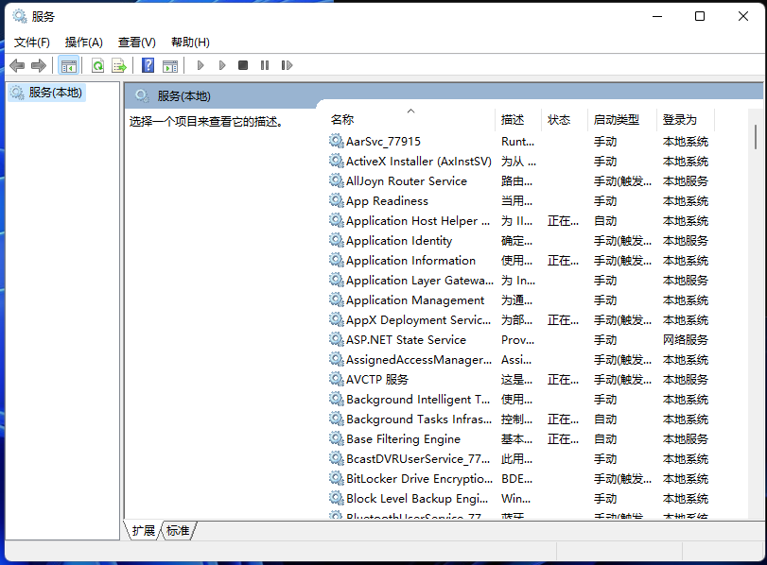
- 打开本地安全策略窗口。
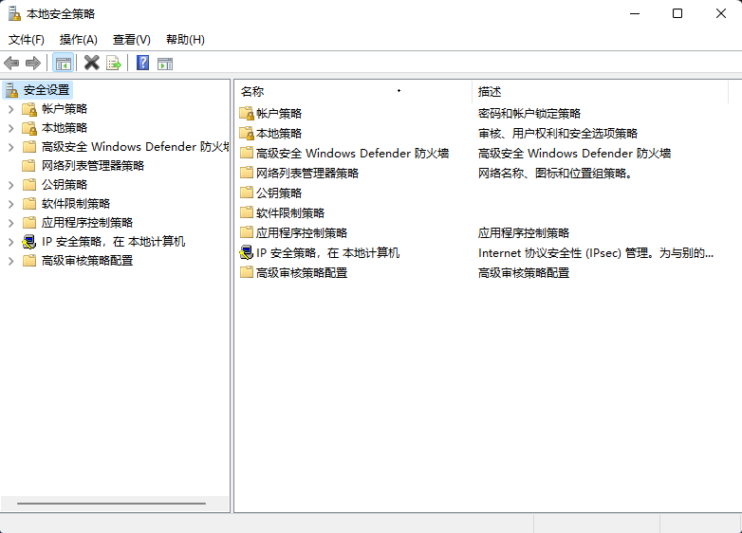

- 命令打开屏幕键盘界面。
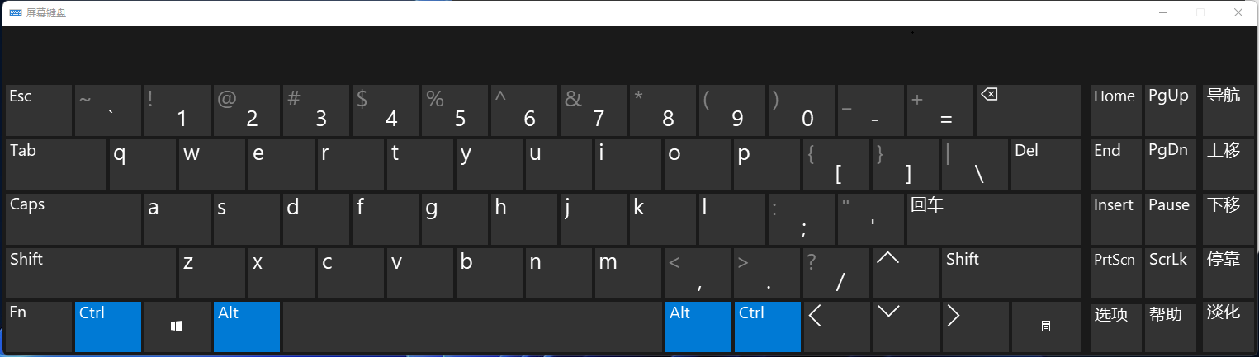

完成以上任务后请做以下步骤：
- 将cmd窗口执行命令打开本机服务的界面截屏，截屏要求体现命令和执行结果，另存为A-15-1.jpg。
- 将cmd窗口执行命令打开本地安全策略的界面截屏，另存为A-15-2.jpg。
- 将cmd窗口执行命令打开屏幕键盘的界面截屏，另存为A-15-3.jpg。

子任务1-7 Ubuntu系统维护
在服务器计算机上部署的虚拟机中发布Ubuntu操作系统。使用账号、密码登录系统完成指定的操作。
任务要求：
- 在服务器计算机使用ssh方式登录Ubuntu系统，根据模块一“局域网各设备IP配置”设置Ubuntu系统IP地址。
- 使用命令查询本系统已经安装的包信息。
- 使用命令配置允许tcp协议通过eth0网卡的80端口进入服务器。
- 使用命令查看USB设备的详细描述信息。
完成以上任务后请做以下步骤：
- 将使用ssh命令成功登录Ubuntu系统的界面截图，另存为A-16-1.jpg。要求截图中使用红色矩形框圈出ssh命令以及登录成功的结果。
- 将使用命令查询本系统已安装包信息的界面截图，另存为A-16-2.jpg。要求截图中使用红色矩形框圈出具体的命令。
- 将使用命令配置允许tcp协议通过eth0网卡的80端口进入服务器的界面截图，另存为A-16-3.jpg。要求截图中使用红色矩形框圈出具体使用的命令。
- 将使用命令查询USB设备详细描述信息的界面截图，另存为A-16-4.jpg。要求截图中使用红色矩形框圈出具体使用的命令。

子任务1-8 数据库运维查询与优化
选手根据要求在服务器计算机的SQLServer数据库中完成相关操作。
任务要求：
- 在服务器计算机上新建数据库，名为“TestDataBase”。
- 执行竞赛资料提供的脚本T_SQL.sql,生成相关数据表与表数据。
- 要求编写存储过程（名为：ProStaticOrderInfo）实现实时统计每日商品销售数量以及销售金额（仅保留最新的统计记录），将统计结果写入T_OrderInfoStatic表。
- 要求创建一个自动维护计划，每5分钟调用一次存储过程ProStaticOrderInfo执行一次统计工作。
完成以上任务后请做以下步骤：
- 请将该存储过程语句保存成ProStaticOrderInfo.sql文件，提交到指定目录。
- 请将配置该自动维护计划的界面截图，另存为A-17-1.jpg。要求截图中可以看到执行时间和具体的执行任务。选择执行“执行 T-SQL 语句”任务,界面截图另存为A-17-2.jpg。

子任务1-9 设备维护
任务要求：
在一个双WAN口（网关192.168.0.254和172.26.103.254）电脑网络环境下，现在有一台打印机192.168.14.241必须路由172.26.103.x网段才能访问，但是检查发现打印机IP路由自动指向了192.168.0.x网段。请在工作站电脑命令行窗口中，使用dos命令重新手动指定该打印机IP永久路由，指向172.26.103.x网段。
完成要求请执行以下步骤：
- 查询打印机IP路由指向172.26.103.x网段信息界面截图，另存为A-18-1.jpg。
- 显示已添加的IPV4永久路由信息界面并截图，另存为A-18-2.jpg。

子任务1-10 职业素养
在项目施工过程中需要安全可靠地选择、使用工具，正确的选择设备，安装稳固、设备部件均匀排布、设备对齐、间距相等、整齐美观；布线合理、所有线都装入线槽。施工完成后需对地板卫生进行打扫、对桌面进行整理、对工具设备进行还原。
任务要求：
- 工位区域地板、桌面等处卫生打扫。
- 使用的工具还原规整、设备摆放工整、设备手提箱的规整等。
- 工位设备安装整齐、设备部件均匀排布、布线合理美观等。

模块二 物联网应用开发与调试（60分）
*注：根据要求完成相应的任务，本模块的结果文件需保存到服务器电脑上的“D:\提交资料\模块二”文件夹下。同时将该文件夹全部拷贝到赛事统一发放的U盘根目录下。比赛结束后该U盘作为比赛成果提交。

子任务2-1 物联网项目原型设计
使用Axure原型绘制软件，根据下列效果图所示内容完成原型设计。
任务要求：
- 界面效果如下所示
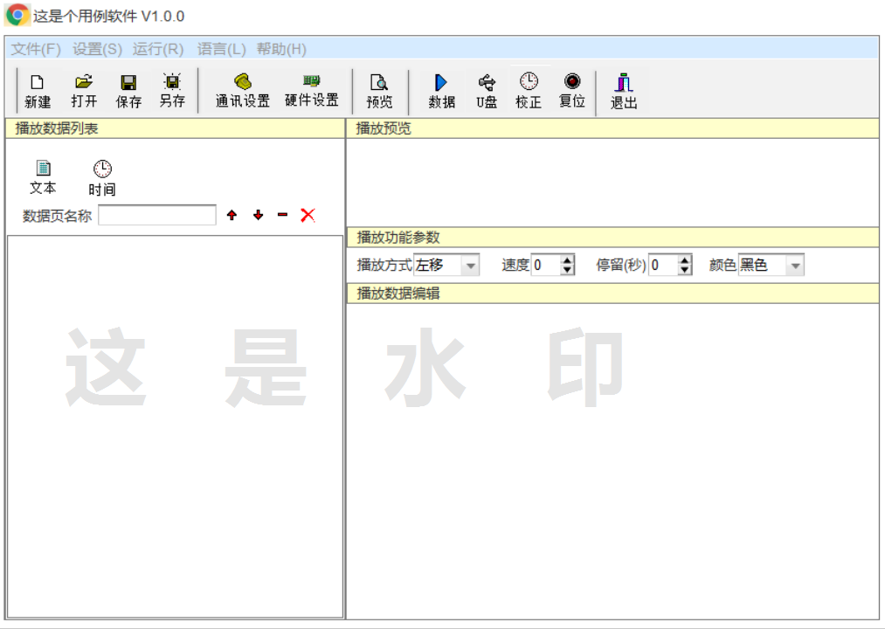
- 竞赛资料中提供了原型设计所需素材，同时提供了原型电子版效果图供选手参考。
- 设计完成后需要将项目生成HTML页面。
完成以上任务后请做以下步骤：
- 完成以上功能，请将生成的Axure工程文件另存为“原型设计.rp”。
- 将生成的HTML页面打包成压缩文件，另存为“原型设计HTML.rar”。

子任务2-2 CC2530单片机开发
大棚种植区改造过程中提出新的需求，要求部分设备需要支持短距离无线通讯控制风扇功能，该功能需要选手通过编程自行设计并实现。
任务要求：
- 使用两块黑色ZigBee开发板，分别命名为A、B并用标签纸贴上。
- 为板B上装一个继电器并连接一个风扇。
- 点击板A的SW1按键可以控制板B连接的风扇的启动或停止。
完成以上任务后请做以下步骤：
- 开发完成后将可以运行此要求的板A、板B安装到答题区，通上电等待裁判评判。
- 将完整的工程项目文件保存到服务器计算机“D:\提交资料\模块二\题2”目录下。

子任务2-3 智能设备的开发
使用两个LoRa模块，一个作为主控端，另一个作为节点端，在主控端装上温湿度&光照二合一模块，节点端装上单联继电器并外接一个照明灯，该任务主要需求主控端通过无线方式手动或自动控制节点端上的照明灯，并在LED屏幕上实时显示要求的温度、湿度、光照值。
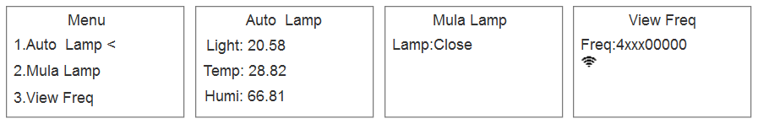
主控端显示的界面

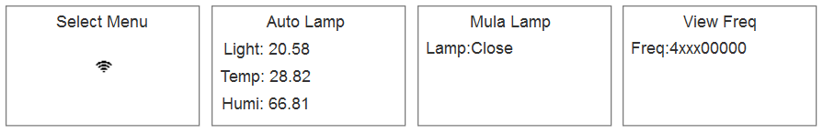
节点端显示的界面
任务要求：
- 如上图所示，主控端有4个界面，节点端也有四个界面与主控端的界面一一对应，节点端的界面根据主控端的选择自动切换到对应的界面。
- 主控端通电后LED1,LED2灭，默认显示Menu界面，光标停留在选项1上，并实时向节点端发送当前的状态；
- 主控端切换到 Menu 界面，节点端显示Select Menu界面，在主控端使用Key2（上移），Key3（下移）按键能对 < 光标进行上下的移动，当在 < 所处的选项，按下KEY4时，进入相应的界面。
- 主控端切换到Auto Lamp 界面，节点端显示Auto Lamp界面，此时为自动模式，实时读取传感器光照、温度、湿度的数值，在显示屏上实时显示，同时向节点端发送当前光照、温度、湿度的数值，节点端在Auto Lamp 界面实时显示当前接收到的光照、温度、湿度的数值。当光照值低于某一阀值时（用手遮住），节点端板上外接的照明灯亮，同时主控端和节点端上的LED1，LED2亮，反之全灭。在主控端按下KEY4后，返回到Menu界面。注：光照值需使用公试换算成正确的数值。
- 主控端切换到 Mula Lamp 界面，节点端显示Mula Lamp界面，此时为手动模式，在主控端按下Key2时节点端板上外接的照明灯亮，同时主控端和节点端上的LED1，LED2亮，显示屏上显示为Lamp:Open，在主控端按下Key3时节点端板上外接的照明灯灭，同时主控端和节点端上的LED1，LED2灭,显示屏上显示Lamp:Close。在主控端按下KEY4后，返回到Menu界面。
- 主控端切换到 View Freq 界面，节点端显示View Freq界面,主控端显示带有WIF图标，主控端和节点端能正确显示当前的LoRa频率。在主控端按下KEY4后，返回到Menu界面。
完成以上任务后请做以下步骤：
- 开发完成后将这些相关设备贴上“题3”标签纸，安装到物联网工程安装平台对应的区域上，接上电源，待裁判评判。
- 把工程源码拷贝到服务器计算机“D:\提交资料\模块二\题3”目录下。

子任务2-4 设备控制开发
选手新建Android项目根据任务要求完成相应功能开发。
任务要求：
- 要求编写程序，通过串口服务器调试RGB灯带。程序界面效果图如下
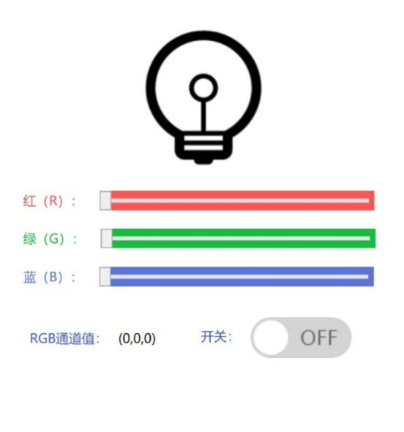
- 程序上半部分用来显示RGB灯带的实时亮点颜色。
- 红、绿、蓝三色右侧对应的颜色条分别是红色、绿色、蓝色，颜色条范围为0~255。
- 拖动不同的颜色条可以实时改变对应的R、G、B颜色值。
- RGB通道值需要实时显示界面上红、绿、蓝对应的颜色值。
- 仅当开关开启后，工位上RGB灯带能根据程序选择的RGB颜色值，实时显示不同的颜色。
- 开发完成后将程序以“RGB灯带调试器”命名发布到物联网应用开发终端。
完成以上任务后请做以下步骤：
- 将物联网应用终端安装到中间工位的作业区中，通上电源连好网络等待裁判评分。
- 把完整的工程代码拷贝到服务器计算机“D:\提交资料\模块二\题4”目录中。

子任务2-5 物料监控系统
请选手新建Android项目根据任务要求完成相应功能开发。
任务要求：
- 要求开发物料监控系统，监控搅拌机的运行情况，并根据实际情况及时补充物料，程序界面效果图如下。
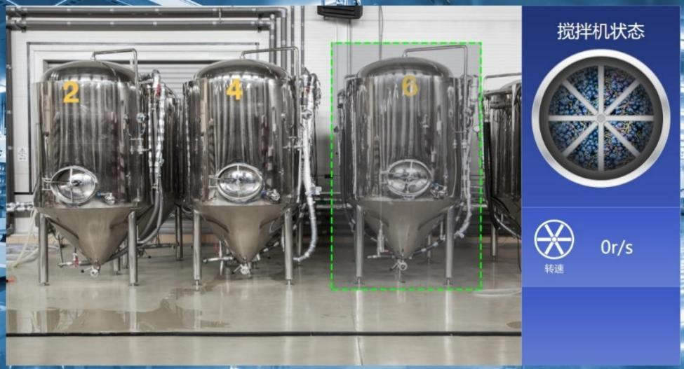
- 程序通过串口服务器监测搅拌机的速度（使用直流电机转速判断）。在程序界面需要实时显示当前转速，在程序界面使用动画来显示低速、正常速、高速的搅拌效果。
- 当转速太快时，位于程序右下角区域显示转速太快，同时工位上报警灯亮起。当转速恢复正常时，报警灯熄灭同时界面上不显示“转速太快相关提示”页面效果如下图所示。
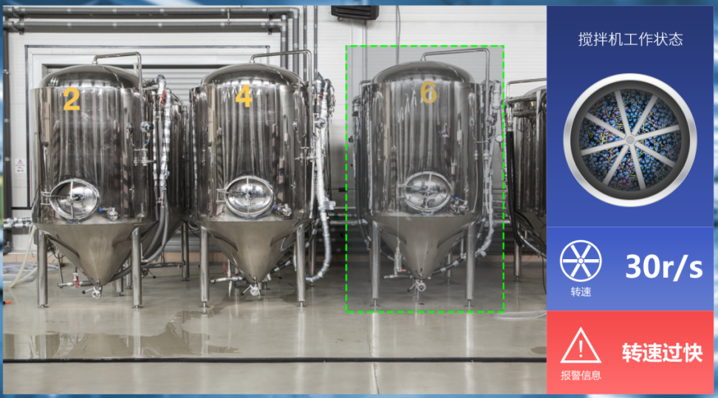
- 当转速太慢时，需要自动开始补充物料（使用电动推杆伸出过来代替），在物料补充的过程中工位上三色灯黄灯亮起。物料补充完成（电动推杆完全伸出状态代替）后3秒电动推杆自动缩回，此时三色灯黄灯保持亮起，当推杆完全缩回，三色灯黄灯熄灭同时三色灯绿灯亮起。
- 在物料补充过程中任意时间触发工位上微动开关（不松开），可以暂停物料补充，工位上三色灯红灯亮起。松开微动开关，继续完成物料补充过程，同时三色灯红灯熄灭。
- 开发完成后将程序以“物料监控”命名发布到物联网应用开发终端。
完成以上任务后请做以下步骤：
- 将物联网应用终端安装到中间工位的作业区中，通上电源连好网络等待裁判评分。
- 把完整的工程代码拷贝到服务器计算机“D:\提交资料\模块二\题5”目录中。

子任务2-6 门闸环境系统
该任务模拟园区门闸环境系统，通过四输入设备温度、湿度、二氧化碳、噪音获取数据，使用电动推杆模拟闸门的开与关，通过摄像头监控当前大门的画面。新建Python应用程序，参考软件效果图，利用竞赛资料提供的引用库与文档说明、图片资源、等资源，实现程序的开发。
任务要求：
- 完成本系统的硬件设备选型，并将安装到对应的区域。
- 实时获取温度、湿度、二氧化碳、噪音的数据并在界面上显示，并每隔5秒自动将数据存储。
- 程序运行时，门的状态为关（电动推杆向外伸长到最长）。
- 点击界面上开门、关门按钮能控制闸门的开与关，界面上要有闸门的动画。
- 界面能实时显示大厅的监控画面，能进行上下左右的控制。
- 点击“截图”按钮，能保存当前的监控画面。
- 点击“图片列表”按钮，在弹出图片列表界面，能看到所截图保存后的所有图片并以列表展示，点返回首页按钮能回到主界面。
- 点击“历史记录”按钮，弹出环境数据查询界面，支持根据页面上的条件进行结果过滤查询（按照记录时间倒序排列），查询条件为类型（温度、湿度、CO2、噪音）、开始时间、结束时间，点返回首页按钮能回到主界面。
- 要求获取的相应设备的数据方式从串口服务器的TCP模式下获取。
完成以上任务后请做以下步骤：
- 开发完成后，将程序以“门闸环境监控系统”命名。
- 把工程源码拷贝到服务器计算机“D:\提交资料\模块二\题6”目录下。

子任务2-7 商品管理功能
选手新建Python项目根据任务要求完成相应功能开发。
任务要求：
- 开发一个商品管理系统，支持商品信息的录入与查询功能。设备通过串口服务器来控制，程序界面效果图如下。
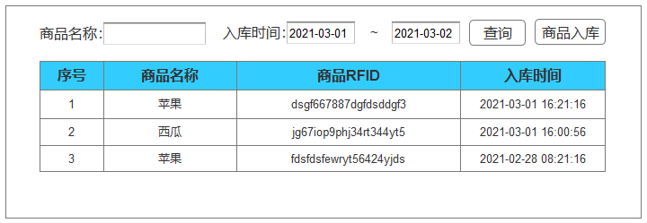
- 要求程序启动后读取已经录入的商品数据并显示在页面上，支持通过商品名称和入库时间段进行查询已录入的商品数据（商品数据查询结果无需分页）。
- 点击“商品入库”按钮，程序可以打开新的页面录入新的商品信息，具体页面效果如下图所示。
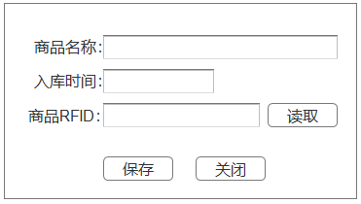
- 点击“读取”按钮，可读取UHF超高频读写器中数据并赋值给“商品RFID”字段。
- 当读取到已经被使用的RFID记录时，需要在程序界面显示红色字体提示语句（如下图所示），并阻止数据录入系统，同时工位上报警灯应亮起。
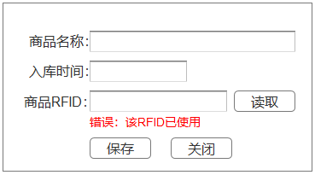
- 所有录入的商品数据应支持持久化保存，并且以入库时间倒序排列展示在主界面中。
完成以上任务后请做以下步骤：
- 把完整的工程代码拷贝到“D:\提交资料\模块二\题7”目录中。

子任务2-8 职业素养
在项目开发过程中需要安全可靠地选择、使用工具，正确的选择设备，安装稳固、设备部件均匀排布、设备对齐、间距相等、整齐美观；布线合理、所有线都装入线槽。施工完成后需对地板卫生进行打扫、对桌面进行整理、对工具设备进行还原。
任务要求：
- 工位区域地板、桌面等处卫生打扫。
- 使用的工具还原规整、设备摆放工整、设备手提箱的规整等。
- 工位设备安装整齐、设备部件均匀排布、布线合理美观等。

